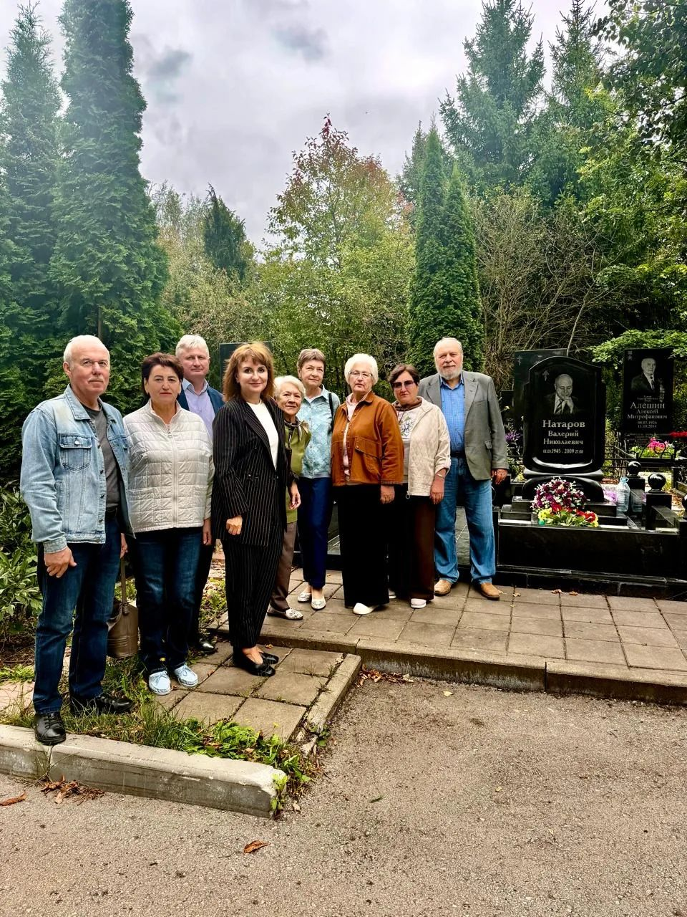

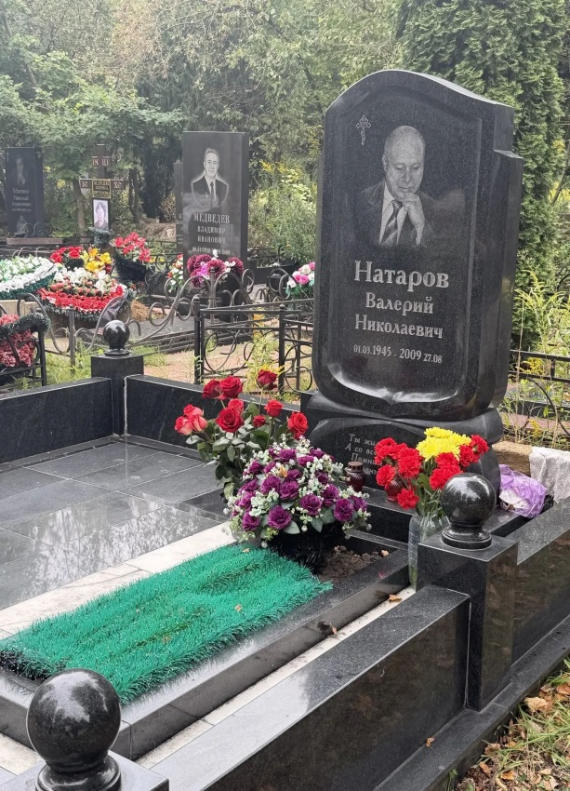 | Ветераны Управления, по сложившейся традиции, в день смерти первого руководителя управления Натарова Валерия Николаевича посетили место его захоронения и возложили цветы.

